1 En carga lectiva: debe decir Detalle de Carga lectiva por curso.

Agrega campos: Lugar (pabellón, Laboratorio), Aula, Hora Inicio, Hora Fin (Hora pedagógica 50min), Si es laboratorio mostrar nombre del laboratorio.

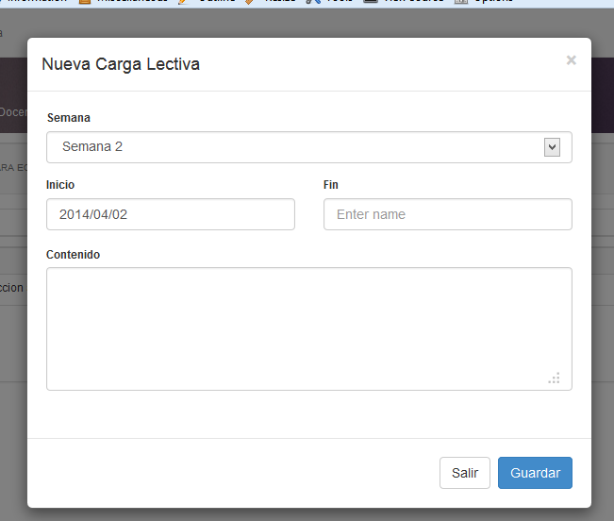

2. Agregar en la pantalla principal del Alumno logueado.



3. En evaluación del alumno al docente, si presiona el botón enviar debe completar la evaluación mostrar mensaje de advertencia., además deberá una mostrar la constancias que pueda imprimirse.

Constancia según formato (PDF)

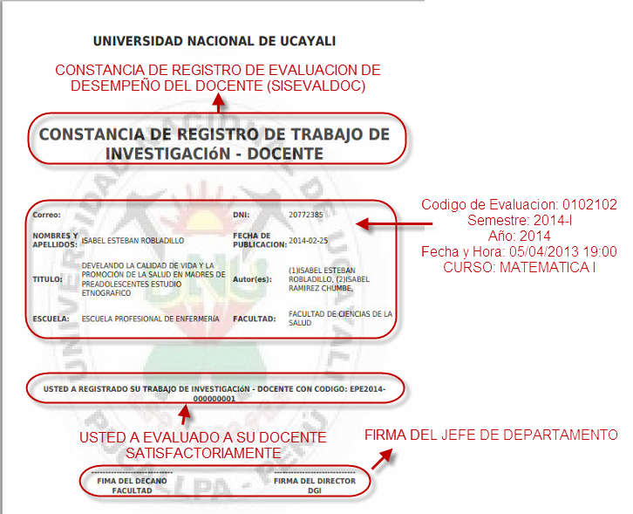

4. reporte de evaluación, debe permitir por facultad, o facultad -escuela, o facultad- escuela docente o facultad -escuela docente- curso, y debe mostrar:

\* Con grafico de barra: En la leyenda debe mostrar todos los criterios de evaluación.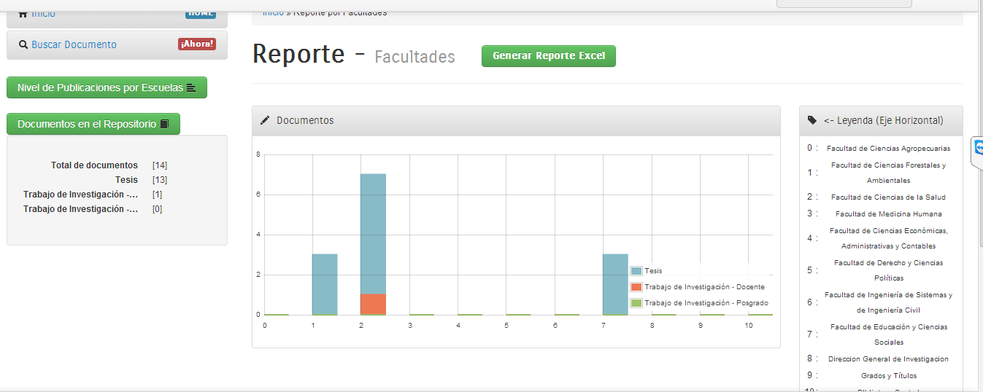

\* y el botón exportar a Excel mostrara lo siguiente Ojo no incluir la evaluación del jefe de dpto. ni la autoevalucion del docente (PDF)

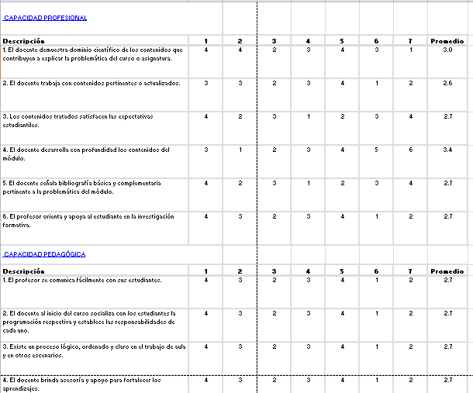

5. En carga No Lectiva: El titulo debe ser Carga No Lectiva del Docente, además agregar campo descripción y Número de Hora.

El reporte de carga lectiva y no lectiva lo de realizar el jefe de dpto y admin.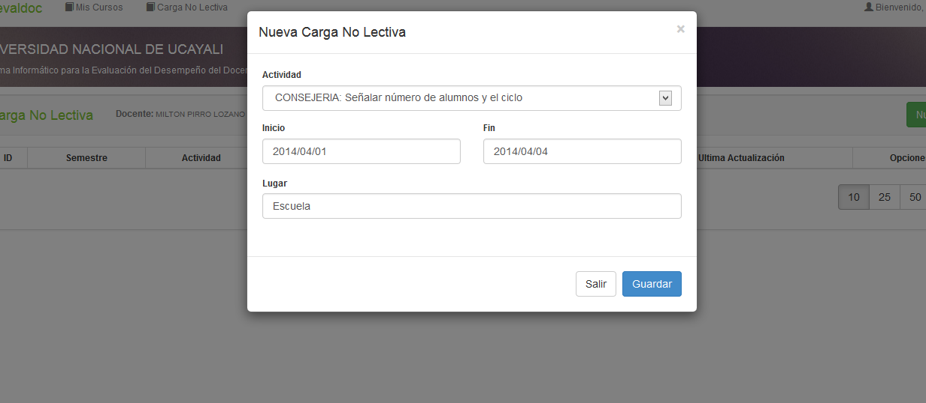

6. Reporte de carga no lectiva del docente (PDF)

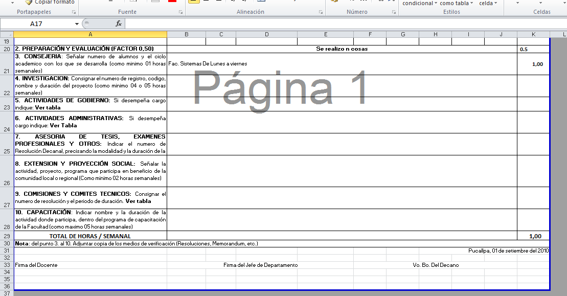

7. Agregar reporte de carga lectiva detalle de y que lo saque a Excel. Asi como se muestra en la grilla.

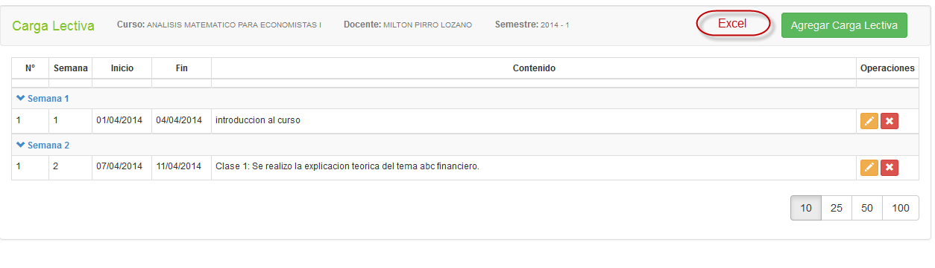

8. Nuevo, formulario para el registro del trabajo lectivo del docente, donde se debe registrar los siguientes campos:

Seleccionar Curso, Si es Obligatorio o Lectivo, escuela profesional, N Horas Teóricas, n Horas Practicas, N Hoas Laboratorio, total de horas.

Y Crear el reporte de Trabajo lectivo del docente (PDF) para ello en semestre agregar campos fecha inicio y fecha fin.

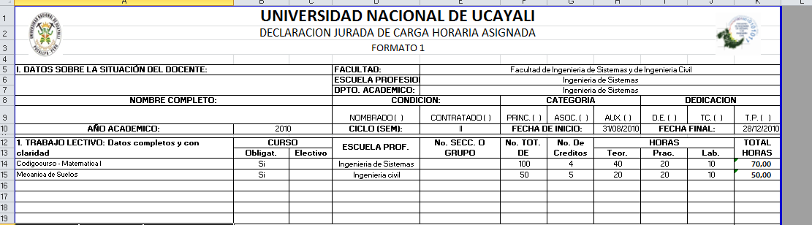

9. Agregar un reporte de autoevaluacion con filtros facultad-escuela-docente-curso. Con la funcionalidad de exportar a esxcel.

Nota: Todos los reportes debe permitir ser visualizado por el jefe de Dpto y el Admin

10. Permitir la opción de modificar o recordar contraseña de usuario.